今晚22:00《这就是中国》听张维为讲述非西方世界的觉醒

[这就是中国](javascript:void(0);)

**这就是中国**

微信号 mhshHome

功能介绍 东方卫视《这就是中国》节目官方账号 每周一晚22:00东方卫视播出

2022-08-22[原文](https://mp.weixin.qq.com/s?__biz=MzA5NTI5ODk3NA==&mid=2651179460&idx=1&sn=782f3853176aa74849030fca140cc400&chksm=8bb01d35bcc7942376f8afca1e2259f7e5bba61fcb7cfb1ef9afa95ce796c953f65cd7cdcd55&scene=27#wechat_redirect&cpage=174) 发表于

收录于合集

点击上方“蓝字”，发现更多精彩。

**让我们一起读懂中国，读懂世界**

**今晚22:00**

**东方卫视《这就是中国》（157期）**

**主题“非西方世界的觉醒”**

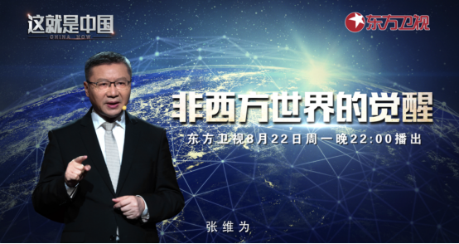

复旦大学中国研究院院长张维为教授将携手复旦大学中国研究院的特邀研究员邱文平老师，带领观众深入了解近年来非西方世界的群体性觉醒，以及越来越多非西方国家对美西方霸权的反抗和抵制。

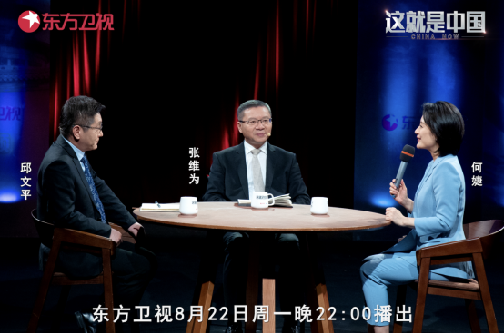

“东南亚最大国家印度尼西亚的国防部长不久前在香格里拉对话会上公开表示：印尼曾经深受殖民主义侵害，中国是有智慧、有仁爱、有担当的反帝先锋，是印尼的好朋友。”“中国国内坚持‘以人民为中心’的发展理念，我们对外经贸合作也是这种理念的延伸，我们聚焦当地民生的改善，这使中国迅速成为非洲最大的贸易伙伴和投资来源国，2021年中非贸易额已经高达2542亿美元，远超美非贸易额。”“今年2月的美国《外交》杂志也刊文指出，拉丁美洲‘向东看’。文章聚焦中国在拉美影响的扩大：由于对于大豆、铁矿石、石油等大宗商品的需求，中国与拉美的贸易额从2002年的180亿美元飙升至2021年的4500亿美元。文章感叹：在这一戏剧性的变化过程中，中国受到许多拉美国家的欢迎，因为中国是一个可以替代美国、但又不像美国那样背负200多年的帝国主义行径历史包袱的新伙伴。”张维为教授将通过近期的三个民调，带领观众了解中国对东盟国家、非洲、中东地区国家的各种积极影响。同时，张维为教授还将分享拉丁美洲近年来“向左转”、“向东看”的政治生态巨变。

“美国将自己打造成‘人权卫士’不过是近几十年的事情，是应冷战需要而开发出来的政治手段，用以污名化苏联等社会主义国家。冷战之后，美国发现‘人权大棒’非常好用，这种‘莫须有’的罪名可以合理化其流氓行为，随心所欲地敲打、制裁任何不符合美国利益的国家，是裹挟同盟，谋求单极霸权的利器。”“对社会主义的极度仇视是剥削者的本能，苏联的解体让美西方心态全面膨胀，只要打垮了中国，就可以彻底铲除社会主义理念，贵族和资本就可以弹冠相庆，再也不用担心‘羊’的反抗和逃亡了。这种迷梦是美国组建所谓‘价值联盟’，围剿中国的思想根源。”邱文平老师将分享“美西方如何洗白其种族屠杀历史”、“第二次世界大战是人类走出帝国主义霸权统治的起点”、“‘文明型国家’应该具有自我进化的能力”三个话题。

圆桌讨论环节，张维为教授和邱文平老师还将解答“在非西方世界觉醒的浪潮下，未来的世界格局是会更割裂，还是会更融合呢？”等观众问题。今晚22:00敬请锁定东方卫视，听张维为和邱文平讲述非西方世界的觉醒。

**讲中国故事，讲我们的故事**

**东方卫视《这就是中国》**

**每周一晚22:00**

**点击下方名片关注公众号**

**解锁更多精彩内容**



### 精选留言

用户设置不下载评论